**GUIA FORMATIVA NATURALEZA**

**Asignatura: Naturaleza Curso: octavo**

**Fecha: del 23 de noviembre al 4 de diciembre Docente: Adriana Azúa – Ximena Toledo**

**Nombre del Alumno: ___________________________________________________________________________**

**I.- Objetivo de Aprendizaje: (O. A. 12)** Investigar y analizar cómo ha evolucionado el conocimiento de la constitución de la materia, considerando los aportes y las evidencias de: La teoría atómica de Dalton. Los modelos atómicos desarrollados por Thomson, Rutherford y Bohr, entre otros.

**II.- Contenido: Teoría atómica**

**Recordemos lo aprendido: Dalton fue el primero en experimentar sobre el átomo y fue el primero en plantear una teoría sus principales postulados fueron:**

- Toda la materia está formada por átomos

- Los átomos son partículas diminutas e indivisibles

- Los átomos de un elemento son idénticos y poseen igual masa

- En una reacción química se produce un reordenamiento de los átomos

Indicador de evaluación: Identifican el modelo de Thomson como producto de la evolución del concepto átomo con su hipótesis, experimentos y postulados.

**III.- Objetivo de la clase: Conocer modelo atómico de Thomson**

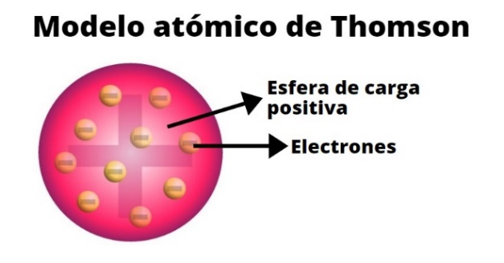**IV****.- Indicaciones generales: Puedes buscar mayor información sobre el modelo de Thomson en tu texto de ciencias pág. 148-149**

Modelo atómico de Thomson En 1897 por Joseph John Thomson, propuso un modelo de átomo el cual se representaba como una esfera compacta cargada positivamente, en la que se insertan los electrones cuya carga total es equivalente a la carga de esfera positiva, así en su conjunto resultaría neutro este modelo es conocido con el nombre de budín de pasas.

en un pastel. De este descubrimiento dedujo que el átomo debía de ser una esfera de materia cargada positivamente, en cuyo interior estaban incrustados los electrones.

**Experimento de Thomson que lo llevaron a descubrir el electrón**

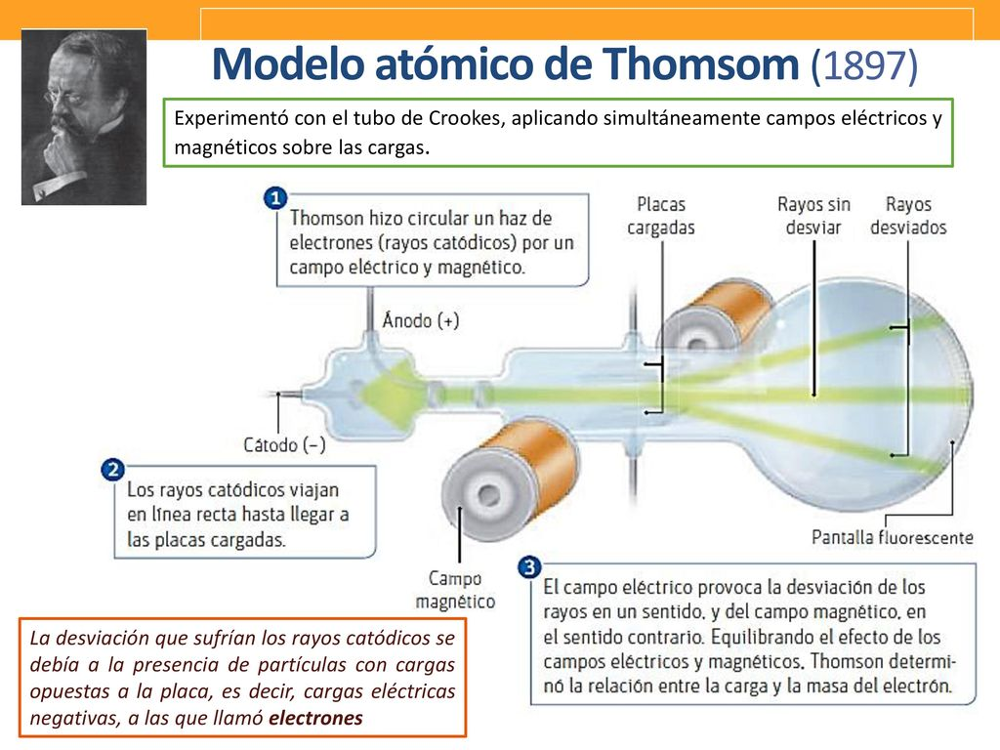

**Planteamientos de Thomson:**

El átomo es divisible porque posee partículas en su interior

Está formado por electrones que poseen carga eléctrica negativa

Consiste en una esfera, uniforme, con cargas eléctricas positiva, en la que se encuentran incrustados los electrones.

El átomo es eléctricamente neutro.

**V.-****Actividad a desarrollar: Responde las siguientes preguntas a partir de la información entregada**

**1.- De acuerdo al modelo atómico de Thomson cuales son las debilidades que presenta este modelo si lo comparas con el actual? _________________________________________________________________________  
____________________________________________________________________________________________________________________________________________________________________________________________**

**2.- Cuales fueron los aciertos de Thomson a su modelo atómico. _______________________________________  
______________________________________________________________________________________________**

**3.- Cuales fueron los desaciertos de Thomson en su modelo atómico : __________________________________  
____________________________________________________________________________________________________________________________________________________________________________________________**

**4.- Donde ubicó los protones Thomson en su modelo atómico: _______________________________________**

**5.- Que son los rayos catódicos: ________________________________________________________________**

**6.-Explica cuál es la desviación de los rayos catódicos al llegar al campo eléctrico y magnéticos _________  
______________________________________________________________________________________________  
____________________________________________________________________________________________**

**TICKET DE SALIDA.**

**Explica el aporte de Thomson a la teoría atómica : ___________________________________________________  
____________________________________________________________________________________________________________________________________________________________________________________________**

**VI.-** **Retroalimentación: Thomson propuso un modelo de átomo a partir de la experimentación con cargas eléctricas y campos magnéticos a partir de este experimento descubrió el electrón.**

**VII.- Fecha de envío: lunes 7 de diciembre de 10 a 13 horas**

**VIII.- Cómo y/o donde enviar:** : [henriquez.azua@gmail.com](mailto:henriquez.azua@gmail.com)